ЧТO ДOЛЖЕН ЗНАТЬ РЕБЁНOК К ШКОЛЕ
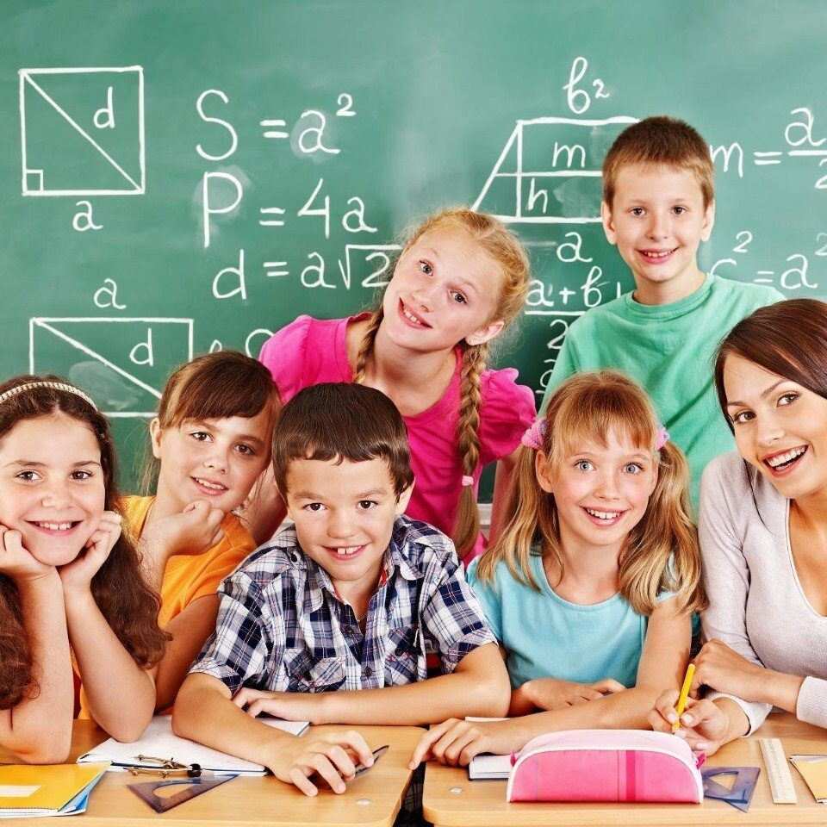

РАЗДЕЛ 1.
1. Времена года.
2. Зимние месяцы.
3. Весенние месяцы.
4. Летние месяцы.
5. Осенние месяцы.
6. Дни недели.
7. Части суток - утро,день, ночь, вечер.
8. Семья - дедушка, бабушка, мама, папа и т.д.
9. Игрушки.
10. Школьные принадлежности.
11. Живая природа - человек, звери, рыбы, насекомые, растения, птицы... .
12. Неживая природа - небо, солнце, воздух, ветер, вода, камни... .
13. Неодушевлённые предметы - стул, книга, карандаш, гвоздь, телевизор... .
14. Вещи, которые сделал человек - дом. дорога, стул, книга, телефон... .
15.Драгоценные металлы - золото, серебро, платина... .
16. Простые металлы - железо, сталь, медь, олово, свинец, ртуть... .
17. Драгоценные камни - алмаз (бриллиант), сапфир, рубин, изумруд...
18. Простые камни - кремень, гранит, базальт...

РАЗДЕЛ 2.
1. Насекомые - бабочка, жук, комар, паук, кузнечик, муравей, муха, оса, саранча, пчела...
2. Домашние животные.
3. Дикие животные.
4. Хищные животные - волк, лиса, тигр, лев, собака, кошка, ёж...
5. Травоядные животные - лось, корова, коза, лошадь... .
6. Грызуны - мышь, заяц, белка, бобр... .
7. Земноводные - лягушка, жаба, тритон... .
8. Птицы.
9. Хищные птицы - орёл, сокол, сова, ворона... .
10. Домашние птицы.
11. Насекомоядные птицы - дятел, синица, воробей, зяблик, трясогузка... .
12. Водоплавающие птицы - гусь, лебедь, утка, пеликан... .
13. Неводоплавающие птицы - иволга, дятел, фазан, курица... .
14. Перелётные птицы - скворец, ласточка, соловей, грач, журавль... .
15.Неперелётные птицы (осёдлые) - воробей, голубь, синица, ворона... .
16. Копытные животные - бык, зубр, коза, лось, осёл, слон, баран, жираф, зебра, кабан, козёл,
тапир, олень, лошадь, косуля, свинья, бегемот, верблюд, носорог... .
17. Морские животные - кит, морж, котик, тюлень, медуза, дельфин... .
18. Ящерицы - варан, игуана, ящерица, хамелеон, желтопузик... .
19. Змеи - уж, удав, гадюка, кобра, питон, полоз.
20. Аквариумные рыбы - неон, гуппи, сомик, барбус, телескоп, меченосец.
21. Пресноводные рыбы - пескарь, сом, судак, окунь, угорь, плотва, ёрш, лещ, карп, щука.
22. Морские рыбы - сельдь, акула, скат, ставрида, сайра, камбала, рыба - пила.
23. Породы собак - дог, гончая ,овчарка, бульдог, пудель, болонка, бультерьер, спаниель, шарпей.

РАЗДЕЛ 3.
1.Овощи
2.Фрукты
3. Ягоды
4. Один - много. (Помидор - помидоры, много помидоров и т.д.)
5. Сделано из... (Сок из сливы - сливовый и т.д.)

РАЗДЕЛ 4.
1. Лиственные деревья - .... .
2. Хвойные деревья - ель, сосна, кедр, лиственница... .
3. Части дерева - ствол, ветви, листья, корни, почки, плоды... .
4. Типы леса.
Хвойный лес - бор.
Еловый лес - ельник.
Тропический лес - джунгли.
Дубовый лес - дубрава.
Лиственный лес - роща.
6. Один - много. (Тополь - тополя, много тополей и т.д.)
7. Грибы - ... .
8. Ядовитые грибы - мухомор, бледная поганка, ложный опёнок... .
9. Хлебные растения, злаки - рожь, пшеница, ячмень... .
10. Травы - щавель, мята, клевер и т.д.
11. Кустарники - бузина, малина, орешник, барбарис, кизил, жасмин... .
12. Цветы - ... .
13. Зерновые растения - пшеница, рожь, ячмень, рис, гречиха... .
14. Бобовые растения - горох, фасоль, бобы, чечевица, арахис... .
15. Часть - целое.
Зерно - колосок.
Лепесток - цветок.
Лист - дерево, кустарник.
Дерево - лес.

РАЗДЕЛ 5.
1. Животные и их детёныши.
2. Чем защищается животное?
Корова - рогами.
Лошадь - копытами.
Кошка - когтями.
Волк - клыками.
Пчела - жалом.
Ёж - иглами.
3. Один - много.
Щенок - щенята, много щенков, щенят и т.д.
Волк - волки, много волков.
4. Птицы и их птенцы.
Ворона - воронёнок.
Снегирь - снегирёнок и т.д.
5. Один - много.
Сова - совы, много сов и т.д.
6. Кто как голос подаёт?
Курица кудахчет, квохчет.
Воробей чирикает.
Сорока стрекочет.
Лев рычит.
Кузнечик стрекочет.
Рыба молчит.
Лошадь ржёт.
Корова мычит.
Кошка мяукает, мурлычет.
Гусь гогочет.
Утка крякает.
Лягушка квакает.
Кукушка кукует.
Собака лает.
Жук жужжит.
Змея шипит.
Волк воет.
Голубь воркует.
Ёжик фырчит.
Цыплёнок пищит.
Ворона каркает.
Петух кукарекает.

РАЗДЕЛ 6.
1. Опиши животное. Чей хвост?
Корова - коровий.
Заяц - заячий.
Овца - овечий.
Лошадь - лошадиный.
Кошка - кошачий.
Коза - козий.
Поросёнок - поросячий.
Ёж - ежиный.
Белка - беличий.
Волк - волчий.
Лиса - лисий.
2. Чьё ухо?
Корова - коровье.
Заяц - заячье.
Овца - овечье.
Лошадь - лошадиное.
Кошка - кошачье.
Коза - козье.
Поросёнок - поросячье.
Ёж - ежиное.
Белка - беличье.
Волк - волчье.
Лиса - лисье.
3. Чья голова?
Корова - коровья.
Заяц - заячья.
Овца - овечья.
Лошадь - лошадиная.
Кошка - кошачья.
Коза - козья.
Поросёнок - поросячья.
Ёж - ежиная.
Белка - беличья.
Волк - волчья.
Лиса - лисья.
4. Чьи глаза?
Корова - коровьи.
Заяц - заячьи.
Овца - овечьи.
Лошадь - лошадиные.
Кошка - кошачьи.
Коза - козьи.
Поросёнок - поросячьи.
Ёж - ежиные.
Белка - беличьи.
Волк - волчьи.
Лиса - лисьи.

РАЗДЕЛ 7.
1. Кто где живёт?
Муравей в муравейнике.
Птичка в гнезде.
Медведь в берлоге.
Акула в море.
Щука в реке.
Пчёлы в улье.
Лиса в норе.
Белка в дупле.
Волк в логове.
Бобр в хатке, на плотине.
Собака в конуре.
Курица в курятнике.
Овца в овчарне.
Конь в конюшне.
2. Часть - целое.
Панцирь - черепаха.
Хобот - слон.
Вымя - корова, коза.
Клешня - рак, краб.
Крыло - птица.
Копыто - лошадь, корова и т.д.
Усы - кошка, жук и т.д.
Жало - пчела.
Зрачок - глаз.
Коготь - птица, зверь.
3. Чьё мясо?
Мясо свиньи - свинина.
Мясо барана - баранина.
Мясо коровы - говядина.
Мясо телёнка - телятина.
Мясо курицы - курятина.
Мясо индюшки - индюшатина.
4.Много - много лошадей - табун.
Много - много коров - стадо.
Много - много овец - отара.
Много - много рыб - косяк.
Много - много волков - стая.
Много - много собак - свора.
Много - много птиц - стая.

РАЗДЕЛ 8.
1. Профессии - учитель, врач, продавец, повар, шофёр, столяр, ткач, швея, маляр, токарь, шахтёр, портной, слесарь, сварщик, каменщик, машинист, электрик, строитель, художник.
2. Чей это инструмент?
Молоток - ...(столяр).
Кисть - ...(маляр, художник).
Шприц - ...(врач, ветеринар).
Игла - ...(портной, врач).
Рубанок - ...(плотник).
Лопата -...(строитель).
Рояль - ...(пианист).
Скрипка - ...(скрипач).
Гитара - ...(гитарист).
Труба - ...(трубач).
Метла - ...(дворник).
Ружьё - ...(охотник).
Мел - ...(учитель).
Кастрюля -...(повар).
Скальпель - ...(хирург).
Свисток - ...(милиционер).
Удочка - ...(рыболов).
Напильник - ...(слесарь).
Молот - ...(кузнец).
Ножницы - ...(парикмахер, портной).
Расчёска - ...(парикмахер).
3. Кто что делает?
Кто учит детей? (Учитель).
Кто лечит больных? (Врач).
Кто делает мебель? (Столяр, плотник).
Кто красит стены? (Маляр).
Кто печёт торты? (Кондитер).
Кто делает причёски? (Парикмахер).
Кто строит дома? (Строитель).
Кто лечит зверей? (Ветеринар).
Кто добывает уголь? (Шахтёр).
Кто куёт железо? (Кузнец).
Кто работает в саду? (Садовник).
Кто пишет книги? (Писатель).
Кто пишет стихи? (Поэт).
Кто управляет оркестром? (Дирижёр).
Кто ставит пьесу? (Режиссёр).
Кто разносит письма, газеты, журналы? (Почтальон).
Кто шьёт одежду? (Портниха).
Кто рисует картины? (Художник).
Кто продаёт товар? (Продавец).
Кто подметает двор? (Дворник).
Кто делает чертежи? (Чертёжник).
Кто летает в космос? (Космонавт).
Кто чинит сапоги, туфли? (Сапожник).
Кто водит машину? (Шофёр).
Кто поёт песни? (Певец).
Кто разрабатывает планы домов? (Архитектор).
Кто управляет самолётом? (Пилот).
Кто варит сталь? (Сталевар).
Кто готовит пищу? (Повар).
Кто обслуживает пассажиров в самолёте? (Стюардесса).

РАЗДЕЛ 9.
1. Женские имена.
2. Мужские имена.
3. Геометрические фигуры - круг, овал, ромб, квадрат, треугольник, прямоугольник, многоугольник.
4. Поэты - Пушкин, Лермонтов, Бунин, Есенин, Ахматова, Маршак, Барто, Михалков, Берестов.
5. Писатели - Ушинский, А. Толстой, Л.Толстой, Чехов, Пришвин, Житков, Бианки, Паустовский, Носов, Успенский.
6. Художники - Репин, Поленов, Суриков, Васнецов, Айвазовский.
7. Сказочные герои.

РАЗДЕЛ 10.
1. Как тебя зовут? (Полное имя, отчество, фамилия).
2. Назови членов своей семьи (Полное имя, отчество, фамилия).
3. Где ты живёшь? (Полный адрес).
4. Назови свой домашний телефон.
5. Где работает твоя мама? (Полное имя, отчество, фамилия, место работы).
6. Кем она работает?
7. Где Работает твой папа? (Полное имя, отчество, фамилия, место работы).
8. Кем он работает?
9.Чем ты любишь заниматься?
10. Каких писателей и поэтов ты знаешь?
11. Назови времена суток.
12. Назови времена года.
13. Сколько месяцев в году?
14. Перечисли месяцы года.
15. С какого месяца начинается год?
16. Назови последний месяц года.
17. Назови пятый, седьмой, девятый месяцы.
18. Назови зимние месяцы.
19. Назови летние месяцы.
20. Назови весенние месяцы.
21. Назови осенние месяцы.
22. Сколько дней в неделе?
23. Перечисли дни недели.
24.Назови рабочие дни недели.
25. Какой день недели первый?
26. Какой день недели последний?
27. Назови второй, четвёртый, седьмой дни недели.
28. Сколько дней в месяце?
29. Сколько недель в месяце?
30. Какой месяц самый короткий?

РАЗДЕЛ 11.
1.Струнные музыкальные инструменты - гитара, арфа, домра... .
2. Духовые музыкальные инструменты - рог, дудка, труба, флейта, рожок, свирель, волынка...
3. Ударные музыкальные инструменты - барабан, бубен, колокольчик, фанфары, трещотка... .
4. Клавишные музыкальные инструменты - пианино, рояль, клавесин, аккордеон, орган... .
5. Планеты - Марс, Земля, Венера, Нептун, Юпитер, Меркурий... .
6. Небесные тела - звезда, комета, планета, спутник, метеорит... .
7. Знаки Зодиака - ... .
8. Инструменты - дрель, клещи, тиски, молоток, кусачки, пила, отвёртка, шило, ножницы, рубанок, лопата... .
9. Сельскохозяйственные инструменты - лопата, грабли, вилы, коса, мотыга, тяпка.
10. Электрические бытовые приборы - утюг, миксер, пылесос, проигрыватель, магнитофон, телевизор,
компьютер, вентилятор, мясорубка, холодильник, радиоприёмник, видеомагнитофон.
11. Осветительные приборы - ночник, люстра, бра, настольная лампа, свеча, фонарь, торшер, фара.
12. Части дома - стены, крыша, труба, двери, окна, фундамент, лестница, балкон, подъезд, чердак... .
13. Части комнаты - пол, потолок, стены, окно... .
14. Части окна - рама, стекло, форточка... .
15. Магазины - "Одежда", "Обувь", "Гастроном", "Галантерея", "Детский мир", "Булочная", "Зоомагазин",
"Рыба", "Универсам", "Универмаг", "Бакалея", "Супермаркет", "Кондитерская".
16. Предприятия торговли - базар, бутик, киоск, лоток, ларёк, рынок, магазин, супермаркет, гипермаркет...

